Pantalla de gestion de clientes
Cuando añadís un pasaporte extranjero y no completas todos los datos da error, debería validar que no están todos los campos cargados.
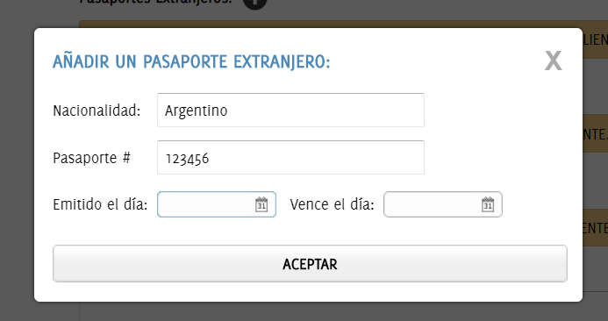
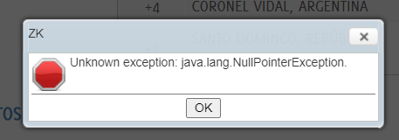
EL label visas extranjeras le falta la N, yo se la puse al archivo cliente-v2
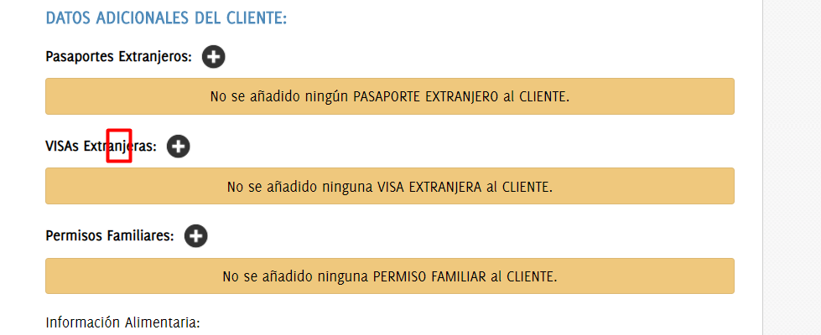
Cuando cargas una visa exranjera también al no validar me da error
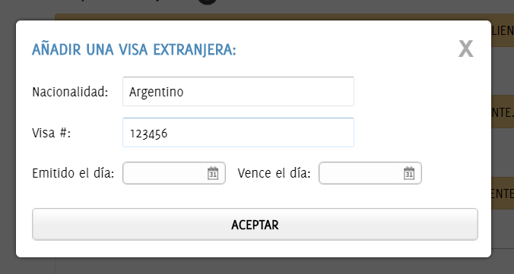
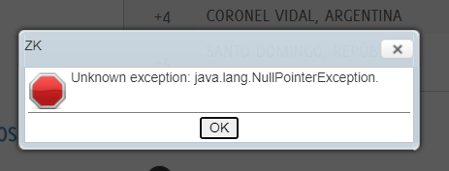
Al querer eliminar una visa Extranjera que se cargo en el momento, no la elimina.
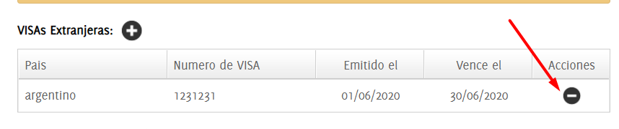

Cuando cargo un permiso familiar , no esta validando si están cargado los campos de las fechas
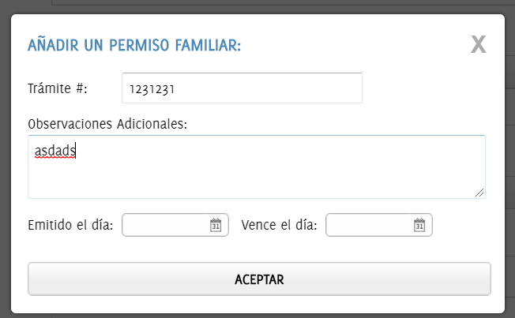
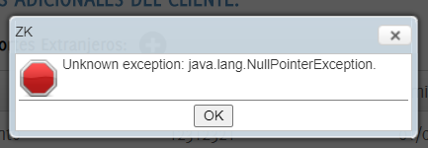
Y cuando la quiero eliminar después de cargarla tampoco me deja.
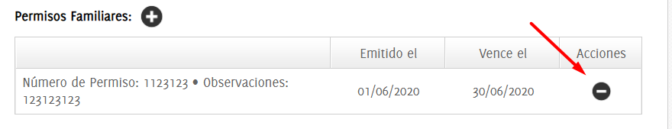
En la carga de pasajeros frecuentes, solo tenemos como obligatorio el campo línea aérea, porque después deberían poder abrirlo y editar esos campos que faltan, creo que no estanos dejando editar, deberíamos permitirlo.,
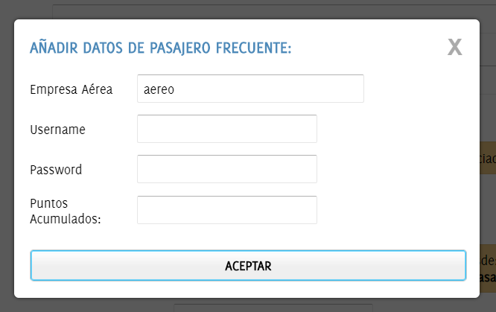
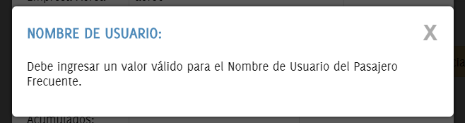

El campo observaciones debería ser mas alto, por defecto.
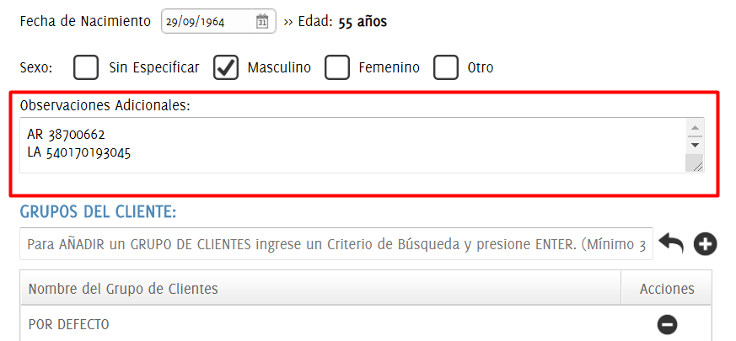
Por lo menos 10 filas, debería ser la altura por defecto que se vea y si cargan mas que se scrolle
